**Hoja de Trabajo #5**

**Simulación con Simpy**

* **Repositorio del proyecto en GitHub:**

<https://github.com/OJP98/HojaDeTrabajo5>

* **Tablas y gráficas:** Debido a la gran cantidad de métodos y gráficas, estas se separarán por método. Además, cada método está ordenado conforme sus intervalos evaluados, siendo estos 1, 5 y 10 respectivamente.

1. Numero de procesos contra tiempo promedio (sin alteraciones).

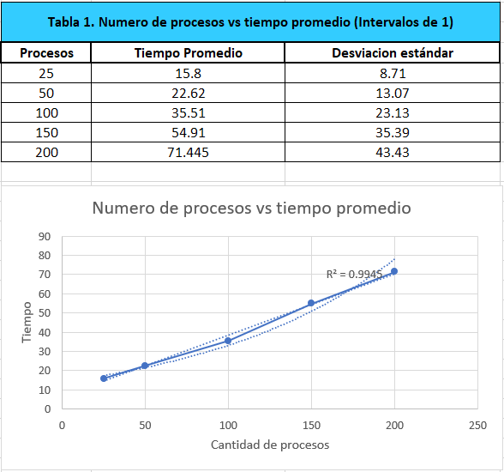

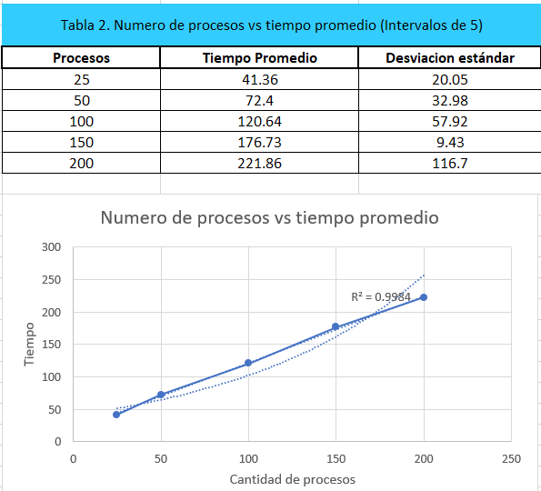

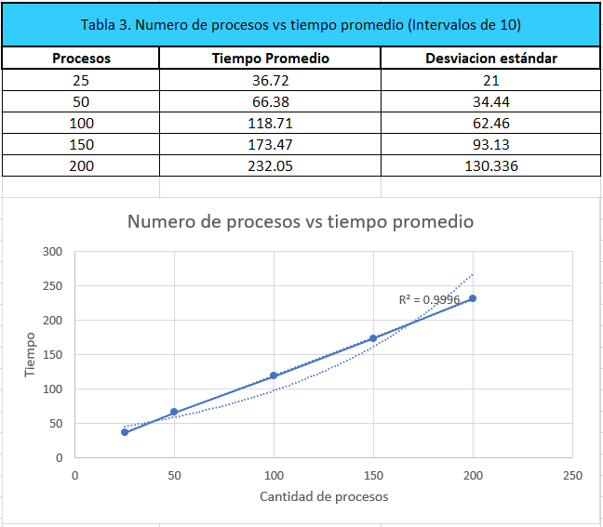

1. Memoria RAM incrementada 200

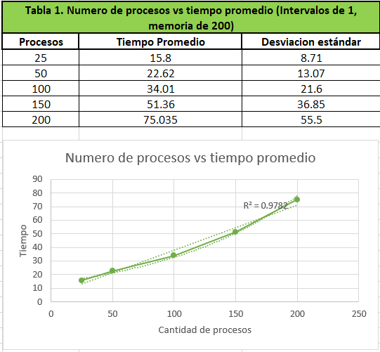

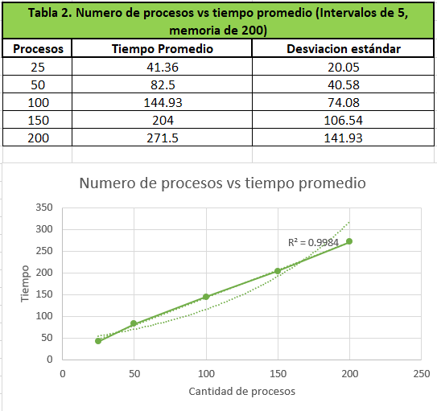

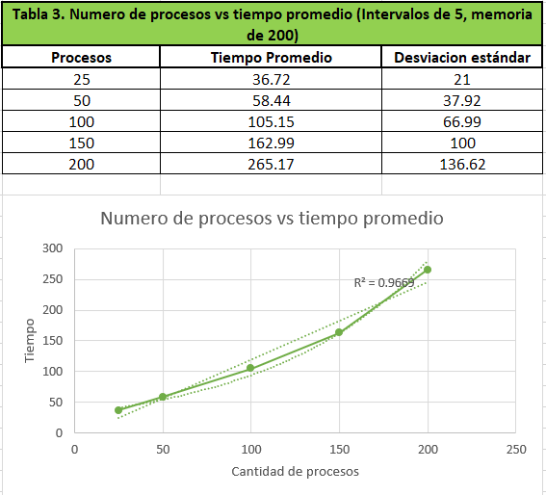

1. Realizando 6 instrucciones realizadas sobre unidad de tiempo.

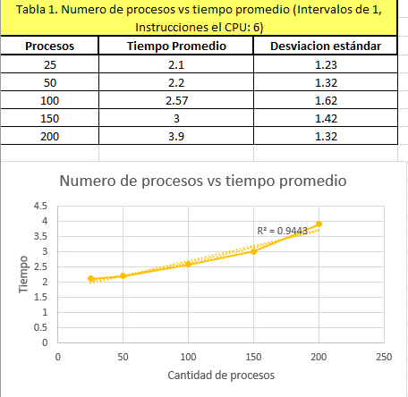

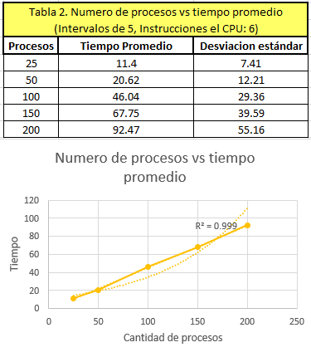

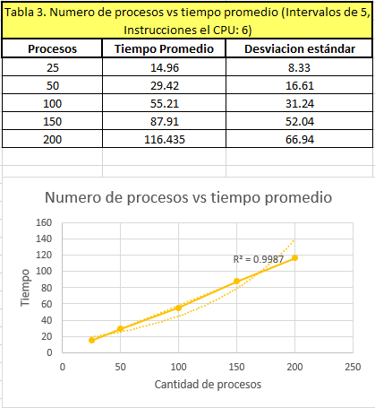

1. Empleando 2 procesadores

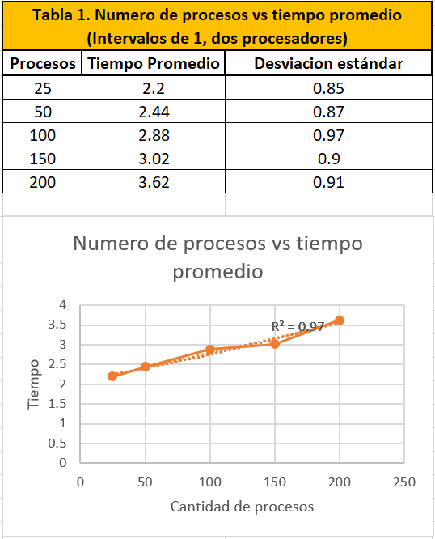

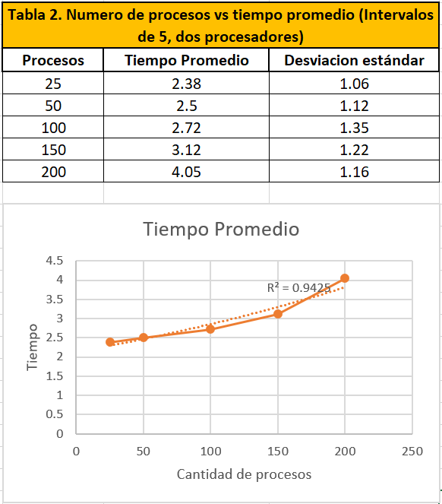

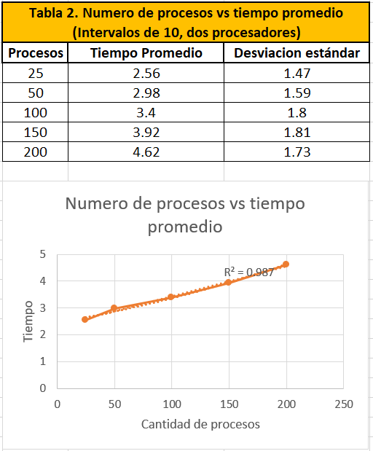

* **Explicación del método elegido para mejorar los tiempos promedio:**

La mejor estrategia para reducir al máximo el tiempo promedio de ejecución de los procesos es emplear dos procesadores. El uso de dos procesadores automáticamente extiende el número de procesos que realiza en unidad de tiempo. Al observar las gráficas, se puede denotar cómo esta funcionalidad permite al CPU obtener tiempos promedios muy bajos, siempre siguiendo una correlación exponencial mayor a 0.90. Esto quiere decir que, además de obtener tiempos bajos, estos no llegan a aumentar de forma exagerada al hacer procesos adicionales. Este comportamiento se puede apreciar en cada uno de los intervalos, lo que nos quiere decir que esta estrategia es constante y óptima para realizar la tarea.

* **Rubrica a calificar:**

